3η Εργαστηριακή Άσκηση

Απομακρυσμένη εκτέλεση εντολών

Ομάδα: LAB21142517
Μανώλης Πετράκος 2014030009
Δημήτρης Καραμπάσογλου 2014030132

Η εργασία υλοποιήθηκε από κοινού.

Πρόγραμμα remoteClient

Το πρόγραμμα έχει τρεις βασικές λειτουργίες. Να δημιουργήσει ένα παιδί και να το χρησιμοποιεί για την λήψη των απαντήσεων, να διαβάζει ένα αρχείο και να φτιάχνει τα κατάλληλα μηνύματα, να συνδέεται και να στέλνει στον Server τις εντολές του αρχείου.
Τα αρχεία μπορεί να έχουν κενά μεταξύ των εντολών και οποιοδήποτε πλήθος αυτών. Το πρόγραμμα δημιουργεί δεκάδες εντολών χωρίς τις κενές γραμμές για να τις στείλει στον Server. Το μέγεθος κάθε μηνύματος δεν έχει όριο και για αυτό διμιουργείται δυναμικά.
Το επόμενο βήμα είναι η αποστολή των πακέτων εντολών στον Server. Η σύνδεση γίνεται μέσω TCP socket και αλλάζει το format του μηνύματος ώστε να τελείνει με “\n\0”. Ο Server είναι σχεδιασμένος να δέχεται μηνύματα με τέτια κατάληξη. Κάθε πέντε δευτερόλεπτα στέλνεται ένα καινούργιο πακέτο μέχρι να τελειώσουν οι εντολές.
Στην αρχή του προγράμματος δημιουργείται μια νέα διαιργασία όπου ευθύνεται για την υποδοχή και αποθύκευση των αποτελεσμάτων. Ξεκινάει δημιουργόντας ένα UDP socket και περιμένει μέχρι να έρθουν τα αποτελέσματα. Κάθε φορά που παραλαμβάνει ένα αποτέλεσμα πρέπει να το αποθηκεύσει σε καινούργιο αρχείο. Η μορφή των αρχείων είναι output.receivePORT.X όπου Χ η σειρά με την οποία λαμβάνονται τα αποτελέσματα. Όταν θέλει να αποθηκεύσει σε ένα αρχείο ελέγχει πιο είναι αυτό με το μέγιστο Χ και δημιουργεί ένα με κατάληξη Χ+1.

Πρόγραμμα remoteServer
Εκτελεί ένα περιορισμένο σύνολο εντολών του Unix που του στέλνουν οι πελάτες. Όταν ξεκινάει το πρόγραμμα, ο εξυπηρετητής εκτελεί όλες τις διαδικασίες ώστε να δέχεται TCP συνδέσεις και γεννάει NUMCHILDREN διεργασίες παιδιά. Κατασκευάζει ένα σύστημα συνχρονισμού για όλες τις διεργασίες στο πρόγραμμα. Η διεργασία γονέα είναι υπεύθυνη για την διαχήρηση του συνχρονισμού, την διμιουργία νέων συνδέσεων και διάβασμα μηνυμάτων από τις συνδέσεις με τους πελάτες.
Για το διάβασμα των μυνημάτων αναμένεται το format που αναφέρθηκε παραπάνω. Διαβάζεται το μύνημα από το socket σε κομάτια και ανακατασκευάζονται οι εντολές. Έχει δημιουργηθεί ένας μηχανισμός για την αποθηκευση τους σε μια λίστα. Αυτό γίνεται γιατί δεν υπάρχει όριο στον αριθμό των εντολών που υπάρχουν στο σύστημα και περιμένουν εκτέλεση. Αναγκαστικά πρέπει να χρησιμοποιηθεί μια δυναμική δομή αποθήκευσης.
Η επόμενη λειτουργία (scheduling) είναι ο διαμοιρασμος δουλειάς στις διαιργασίες παιδιά. Το πρόγραμμα βγάζει από εντολές από την λίστα αν υπάρχουν διαθέσιμα παιδιά και τους τις στέλνει για εκτέλεση. Καταλάβαινει ότι υπάρχουν διαθέσιμα παιδιά κοιτώντας ένα pipe όπου αυτά δειλώνουν ότι δεν κάνουν δουλειά. Διαλέγει το πρώτο διαθέσιμο και στέλνει σε αυτό μεσω ενός αποκλιστικού για κάθε παιδί pipe την εντολή μαζί την υπόλοιπη απαραίτητη πλοιροφορία με το κατάλληλο format.
Η εκτέλεση των εντολών γίνεται αποκλειστικά από τις διαιργασίες παιδιά. Δειλώνουν διαθεσιμότητα και περιμένουν μέχρι να τους αποσταλεί δουλειά. Δέχονται εκτός από την εντολή, το port και την IP του πελάτη όπου πρέπει να σταλεί η απάντηση. Τα δεδομένα έρχονται μέσω του αποκλειστικού pipe με την μορφη “IP@port@εντολή”. Τα επεξεργάζονται κατάλληλα ώστε να μπορεί να εκτελεστεί η εκάτοστε εντολή. Επίσης, καθαρίζει τις εντολές από σχόλια, δηλαδή ότι ακολουθεί τον χαρακτήρα “;”. Ελένχει τις επιμέρου εντολές Unix και εκτελεί μόνο τις κατάλληλες.
Το τελευταίο βήμα είναι η αποστολή της απάντησης στον πελάτη με format “@αποτελέσμα”. Στέλνει μέσω UDP πακέτων την απάντηση στο port που έχει προέλθει από τα δεδομένα του πελατή. Αφού γίνει και αυτό, το παιδί περιμένει την επόμενη δουλειά.

Στην παρακάτω εικόνα φαίνεται ο τρόπος με τον οποίο επικοινωνούν η οι διεργασίες των παιδιών και του πατέρα μέσω pipes. Στο κόκκινο pipe οι διεργασίες των παιδιών γράφουν το id τους όταν είναι έτοιμα για δουλειά. Η διεργασία του πατέρα διαβάζει τα id και στέλνει μέσω των μπλε pipes εντολές προς εκτέλεση στα διαθέσιμα παιδιά.
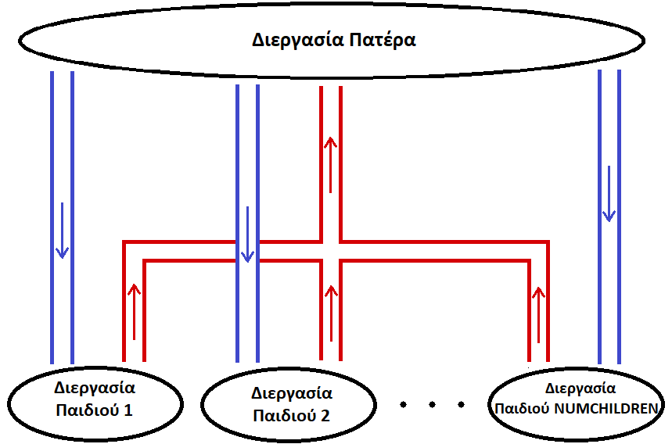

Στην παρακάτω εικόνα φαίνεται η ροή των εντολών των εντολών σε όλο το σύστημα καθώς και η μορφή των δεδομένων σε κάθε στάδιο. Με μοβ χρώμα φαίνεται η διεργασία γονέα του πελάτη, με κόκκινο η διεργασία γονέα του Server, με μπλε η διεργασία παιδιού του Server και με πράσινο η διεργασία παιδιού του Client.
